有关第五轮聘岗的共性问题说明

1.二级单位收到的参加第五轮聘岗人员名单中是否包含了2022年1月1日之后的新进校人员？
是，包含在内。本次聘岗将2022年1月-9月的新进校人员一并纳入岗位聘用范围并在名单中已体现，起聘时间按照实际来校时间起算。
2.本次聘岗哪些人员需要填表？
本次聘岗拟申请晋升至高一级岗位的专业技术人员。
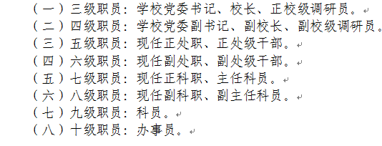
3.管理人员的职员职级是如何确定的？
职员晋升党政管理职务（职级）后，从聘任起晋升至相应的职员职级。
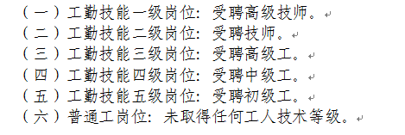
4.工勤人员的工勤技能岗位是如何确定的？
工勤人员从聘任至相应的工人技术等级起，其工勤技能岗位也相应聘至对应等级。
5.“双肩挑”人员如何参加聘用？
“双肩挑”人员同时受聘专业技术岗位和党政管理岗位，其专业技术岗位聘用纳入所在学院，党政管理岗位纳入所在校部机关部门。
6.专职辅导员如何参加聘用？
专职辅导员纳入教师岗位系列，同时可根据职务（职级）的聘任情况确定相应的职员职级。
7.高聘人员应聘在什么岗位等级上？
高聘人员在批准的高聘期内进入高聘的专业技术职务最低岗位等级，例如，某位老师为高聘副高，本次聘岗聘在副教授三级岗上。
8.二级单位如何审核个人填报的基本信息？
每个单位的办公室主任或人事秘书都应有本单位的人事信息系统账号，可以查询本单位所有教职工的人事基本信息。如涉及权限问题，请咨询人力资源处综合办。

